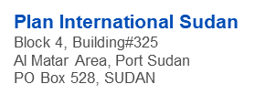 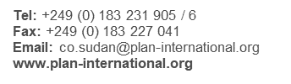

Tel:+249 (0)

Fax:+249(0) 183 227 041

Email:co.sudan@plan-international.org www.plan-international.org

Tel:+249 (0)

Fax:+249(0) 183 227 041

Email:co.sudan@plan-international.org www.plan-international.org

**التاريخ: 17 سبتمبر 2024**

**إخطار مناقصة توريد سلة مواد غذائية لعدد 446 اسره المتأثرين بالكوارث بولاية شمال دار فور- دار السلام**

**اسم المورالسيد/................................................................**

**الرجاء مدنا بأسعار المواد الموضحة في الجدول أدناه علماً بأنه يتم تسليم بواسطة المورد الي دار السلام**

**المواد:**

|  |  |  |  |  |  |
| --- | --- | --- | --- | --- | --- |
| **الجملة**  **جنيه** | **سعر الوحده**  **جنيه** | **الكميه** | **الوحده** | **النشاط** |  |
|  |  | 446 | جوال | دقيق قمح - جوال 25 كيلو | **1** |
|  |  | 223 | جوال | عدس - جوال 20كيلو | **2** |
|  |  | 446 | جوال | سكر- جوال 10كيلو | **3** |
|  |  | 446 | لتر | زيت طعام – 4 لتر | **4** |
|  |  | 446 | جوال | ملح طعام يودا- جوال 3 كيلو | **5** |
|  |  | **تكلفة السلة الواحدة** | | |  |
|  |  | **الجملة** | | |  |

**مجموع التكلفة الكلية كتابة :............................................................................................................**

**......................................................................................................................................................**

**للإستفسار تلفونات 0911627646**

**اسم ضابط المشتروات: .ابو بكر ادم....**

**التوقيع.....................................................................الختم..............................................................**

**إسم المورد:..............................................................التوقيع.............................الختم......................**